**19.01 Літературне читання**

**Тема. Медіавіконце: вистава. Як підготувати виставу? Підготовка до вистави з оповіданням «Хто зігріє кошеня?»**

**Хід уроку**

**І. Повідомлення теми, мети і завдань уроку**

**–** Сьогодні наш урок буде не звичайним. Адже ми поринемо в прекрасний світ театру. Ми сьогодні будемо говорити про те, які бувають театри, що таке вистава.

**ІІ. Сприймання й усвідомлення нового навчального матеріалу**

**1. Вправа «Асоціації»**

–Що таке театр?

–Хто з вас бував у театрі?

–3 чим асоціюєте слово театр?

**2 Вправа «Мозковий штурм»**

- Як гадаєте, без чого не може відбуватися вистава? Висловте свої ідеї.

**ІІІ. Вивчення нового матеріалу**

**Розповідь з елементами бесіди про виникнення театру**

–Театр виник дуже давно. Адже колись не було ні телевізора, ні радіо, ні кіно, ні журналів. А так хотілося чогось цікавого, особливо на свято! І завжди були люди, які найкраще вміли співати чи розповідати історії. А інші із задоволенням їх слухали. От із цих співців та оповідачів і вийшли актори – люди, що зробили свій талант професією. Спочатку акторами були тільки чоловіки, які мусили грати усі ролі, і жіночі теж. Для цього вони одягали маски. Саме маска допомагала актору перевтілюватися в те, що вона зображала: у тварин та людей – радісних і зажурених, добрих і злих. Найпершими масками були *сумна* і *весела*, а також добра (*світла*) і зла (*темна*).

*–*Нині у театрі маски рідко використовують, бо актори обов’язково мають уміти зображати різні настрої людини: смуток, радість, задум, подив. Тому що актори навчилися зображати когось або щось, наприклад - дерево, пташку, корову.

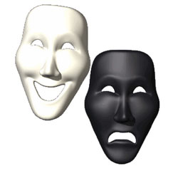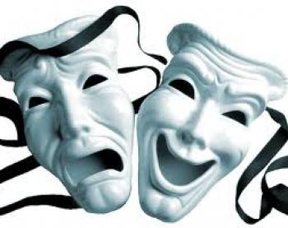

**Робота за підручником (с. 82)**

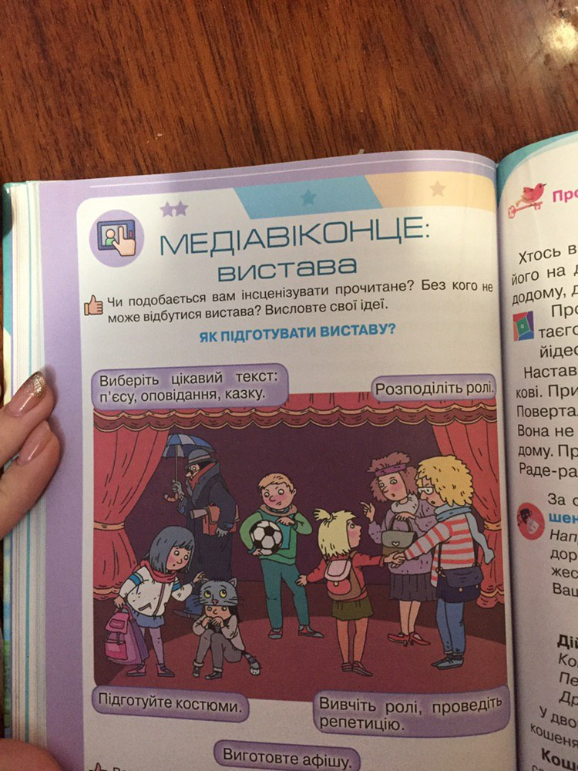

– Розгляньте малюнок. Він нам підкаже, як підготувати виставу.

– Прочитайте, яким є план підготовки вистави.

– Як ви вважаєте, з чого слід розпочати підготовку?

– Що буде першим кроком?

– Чому саме з вибору тексту слід розпочинати?

– Що буде наступним кроком? Чому?

– Дійсно, далі слід розподілити ролі.

– Під час підготовки вистави далі кожен буде займатися своєю справою.

– Хто готує костюми?

– Хто проводить репетиції?

– Під час вибору тексту слід ураховувати, для кого ми будемо ставити виставу, бо від цього залежить час, коли вона відбудеться.

–А як ми повідомимо про виставу?

– Хто готує афішу?

– Отже, нам потрібні будуть ще і художники.

– Ознайомимося з твором, який нам пропонують до постановки.

**4. Запам’ятовування нового навчального матеріалу**

**4.1. Робота над оповіданням В. О. Сухомлинського «Покинуте кошеня» (с. 83)**

**4.1.1 Робота із заголовком оповідання**

– Прочитайте заголовок.

– Що означає слово покинуте?

– Про що ви очікуєте прочитати?

**Фізхвилинка**

<https://www.youtube.com/watch?v=Jl-L-zHQP2A>

**4.2 Виразне читання оповідання**

– Знайдіть і прочитайте слова, які показують, як змінювався стан (настрій) кошеняти.

– Знайдіть і прочитайте речення, яке є зачином.

– Про що в ньому повідомляється?

**Домашнє завдання**

– Виразно читати оповідання « Покинуте кошеня».